附件2

闽江学院（工业路校区）考点考试交通指引

重要提示：考试期间，考生请勿驾驶私家车。
因考点周边交通繁忙、校园疫情防控及交通管制等原因，参加2021年中共福建省委党史研究和地方志编纂办公室直属事业单位公开招聘工作人员笔试的考生统一由闽江学院（工业路校区）大门入校。考生车辆不能入校，考点周边没有停车位。为避免考试当天考生集中到校造成交通拥堵和无法停车，建议考生乘坐公共交通工具抵达考点，以免因堵车影响考试。以下为建议的交通方式：

一、交通指引
首选交通：公共交通
1、地铁2号线至祥板站—D口下车，步行1公里(约15分钟）至闽江学院工业路校区（工业路333号）。
2、公交
乘坐或转乘7路、14路、27路、39路、61路、91路、96路、97路、98路、112路、113路、123路、128路、130路、132路、165路、173路、317路、323路、33路、38路、308路至闽江学院工业路校区站下车往前直行200米左右即到闽江学院工业路校区。
乘坐或转乘7路、14路、27路、39路、91路、96路、97路、98路、112路、113路、123路、128路、130路、132路、165路、173路、308路、317路、323路快线至干休所站下车向后直行200米左右过街即到闽江学院工业路校区。
3、的士或手机叫车
任意地点至闽江学院工业路校区（工业路333号）下车即可。
二、闽江学院工业路校区位置地图
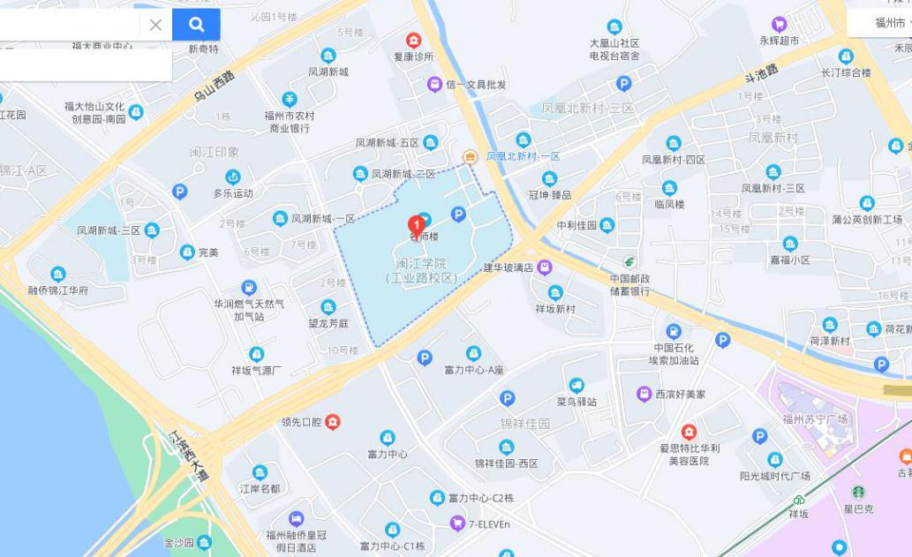
三、闽江学院工业路校区平面图
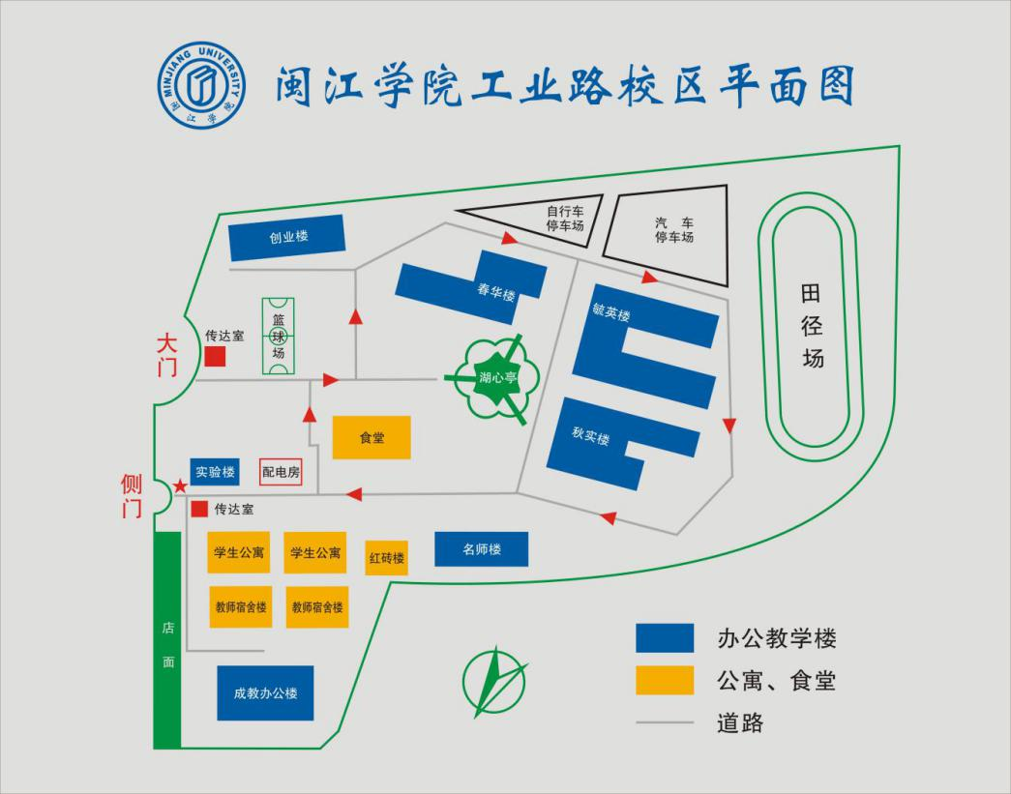
四、入校后行动指引
1.具体考试地点：如上图标示，成教办公楼、秋实楼。
2.考生进入校园后请按指引路线行走，根据考场分布图和沿途路标找到所在考场。

